房地产动态
  半 月 刊
  2020年1月10日
国家信息中心 国信房地产信息网(www.crei.cn) 主办 | 未经许可不得它用

○ “房住不炒”定位不变 2020年楼市“稳”字当头
○ 关于整顿规范住房租赁市场秩序的意见
○ 北京二手房去年网签量破14万套 机构预计2020年价格平稳
○ 2019年广州楼市的冰与火之歌：“抢人政策”刺激有限
○ 倪鹏飞：调控需镇定从容 2020年楼市将“年稳季变”
○ 25万亿元居民存量房贷利率“换锚”影响几何？
○ 住房和城乡建设部：着力建立和完善房地产调控的体制机制
○ 银保监会：落实房住不炒 防止资金违规流入房地产市场
○ 统计与监测数据

2020.01

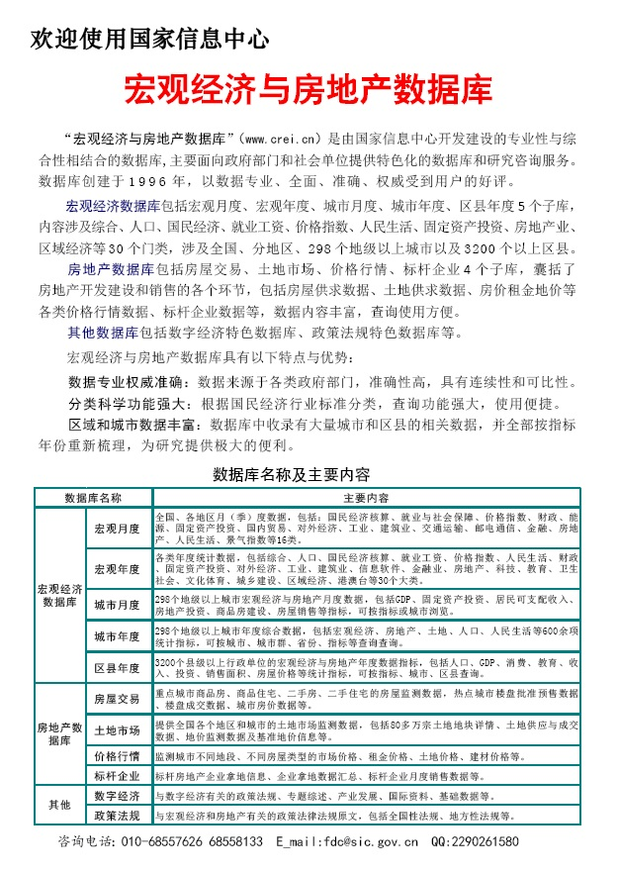

目 录

大势点评
“房住不炒”定位不变 2020年楼市“稳”字当头

政策动向
住房和城乡建设部、国家发展和改革委员会、公安部、国家市场监督管理总局、中国银行保险监督管理委员会、国家互联网信息办公室关于整顿规范住房租赁市场秩序的意见
自然资源部办公厅、国家市场监督管理总局办公厅关于推动信息共享促进不动产登记和市场主体登记便利化的通知

市场走势
北京二手房去年网签量破14万套 机构预计2020年价格平稳
2019年广州楼市的冰与火之歌：“抢人政策”刺激有限
2019年12月杭州楼市总结：成交登顶、供应高峰，市场依然冷热不均
深圳楼市翘尾收官：12月住宅成交量创年内新高

业界论坛
倪鹏飞：调控需镇定从容 2020年楼市将“年稳季变”
秦虹：三四线城市房价上涨压力已经没有了

地产金融
25万亿元居民存量房贷利率“换锚”影响几何？
年度盘点：为何房地产信托会经历“接力式”调控？

土地市场
2019年全国300城市土地市场整体平稳

营销管理
房企千亿军团扩至36家 销售额或达16万亿

海外之窗
遭遇最强楼市调控 韩国房价不降反升
台胞在大陆可按政策购买商品房 承租公租房

要闻简报
住房和城乡建设部：着力建立和完善房地产调控的体制机制
银保监会：落实房住不炒 防止资金违规流入房地产市场
国管局：严管中央国家机关所属垂管派出机构办公用房
上海：住房租赁合同网签、备案“只跑一次，一窗办理”

统计与监测数据
2019年1-11月固定资产投资(不含农户)情况
2019年1-11月房地产开发投资情况
2019年1-11月房地产开发资金来源情况
2019年1-11月各地区房地产开发投资情况
2019年1-11月各地区商品房开发规模
2019年1-11月各地区商品房、商品住宅销售情况
2019年12月全国主要城市商品房成交数据

大势点评

“房住不炒”定位不变 2020年楼市“稳”字当头
2019年，各地积极落实城市主体责任制，稳步推进“一城一策”试点，房地产总体保持平稳运行，实现了稳地价、稳房价、稳预期的目标。展望2020年，“房住不炒”的定位不会动摇，进一步实现安居宜居的住房目标不会改变，房地产市场将呈现平稳健康的运行态势——2019年，在“房住不炒”的调控主基调下，我国楼市的投机性需求基本离场，住宅回归居住本质。在此基础上，租赁市场蓬勃发展，调控长效机制不断完善。
众多业内专家表示，如果要用两个字来形容2019年的房地产市场，那一定是“稳定”。展望2020年，“稳”依然是楼市主基调。
引导楼市健康平稳成长
2019年，各地积极落实城市主体责任制，稳步推进“一城一策”试点，房地产总体保持平稳运行，实现了稳地价、稳房价、稳预期的目标。与此同时，楼市调控政策指向性明确，全国楼市降温城市不断增多，在商品房总体成交量依然上行的行业背景下，房价整体上涨态势得到有效控制。
国家统计局最新发布的数据显示，11月份，二线城市新建商品住宅和二手住宅销售价格同比分别上涨7.9%和3.9%，涨幅分别比上月回落0.8个和0.5个百分点，均连续7个月回落。三线城市新建商品住宅和二手住宅销售价格同比分别上涨7.0%和4.1%，涨幅分别比上月回落0.7个和0.5个百分点，均连续8个月持平或回落。
记者梳理发现，2019年各月房价出现同比下行的城市不断增多，今年11月有超过30个城市的二手房价格下跌，这也是时隔56个月后，再次出现超过30个城市房价下调。
对于2020年，专家表示，促进房地产市场平稳健康发展的大方向不会改变。
易居研究院智库中心研究总监严跃进表示，近来住房和城乡建设部再次明确，长期坚持“房子是用来住的、不是用来炒的”定位。此中新意在于强调了“长期”，这表明“房住不炒”定位不会受到市场周期影响。无论市场好与坏，对楼市的管控都不会放松，这对于2020年及未来的楼市发展都有很强的指导意义。同时，相关政策也明确提出发展长效机制和调控机制，体现了引导楼市健康平稳成长的思路。
“从中央经济工作会议及全国住房和城乡建设工作会议传递出的信号来看，2020年楼市健康平稳发展，以及安居宜居的住房目标不会改变，房地产市场将呈现平稳运行态势。预计房地产调控总体继续保持从严，因城施策的方式会变得更加多样化，房地产金融侧收紧将常态化。”58安居客房产研究院分院院长张波分析说。
老旧小区改造成新增长点
中央经济工作会议在重申“房住不炒”的同时，也提出要加大城市困难群众住房保障工作，加强城市更新和存量住房改造提升，做好城镇老旧小区改造，大力发展租赁住房。对此，业内专家表示，中央经济工作会议为房地产市场的未来发展指明了方向。
资料显示，目前我国重点一二线城市存量住宅普遍进入“老龄化”阶段。在城市内存量住宅中，15年以上楼龄占比超过35%且20年以上楼龄占比超20%的城市有12个，均为发展起步早、能级高的重点一二线城市。
对此，在全国住房和城乡建设工作会议上，住房和城乡建设部部长王蒙徽表示，着力完善城镇住房保障体系，加大城市困难群众住房保障工作力度。抓好完善住房保障体系试点工作，争取形成可复制、可推广的经验。进一步规范发展公租房，强化对环卫、公交等行业困难群体的精准保障。严格把握棚改范围和标准，稳步推进棚户区改造。总结推广试点经验，进一步完善支持政策，做好城镇老旧小区改造工作。
来自住建部门的统计数据显示，全国共有老旧小区近16万个，涉及居民超过4200万户，建筑面积约为40亿平方米。据初步估算，我国城镇需综合改造的老旧小区投资总额可高达4万亿元，如改造期为5年，每年可新增投资约8000亿元以上。
贝壳研究院首席分析师许小乐认为，改造老旧小区、提升小区物业管理水平将成为房地产行业新的发力点。许小乐表示，随着经济社会的发展，城市里的老旧小区已无法满足新时代居民的生活需求，如何改造好老旧小区不仅是城市居民生活中的新“痛点”，更成为城市能否平衡发展的重要影响因素之一。因此，老旧小区改造及物业管理对于房企来说，将是新的业绩增长点。
值得注意的是，住房和城乡建设部提出了五个工作要求，其中提到了城市开发建设由增量建设为主转向存量提质改造和增量结构调整并重。“在增量结构调整方面，或许也会和房地产领域的调控思路挂钩。目前来看，保障房、人才住房，以及蓝领公寓等，将成为较大的投资建设领域。”严跃进说。
租赁市场更加规范有序
除了“房住不炒”，近年来“租售并举”已成为房地产行业里受关注度最高的词汇，作为楼市调控长效机制的重要组成部分，租赁市场受到了资本的热捧，获得了蓬勃发展。
业内专家表示，租赁住房是解决进城务工人员、新就业大学生等新市民住房问题的重要途径。数据显示，长租公寓类企业，在北京、上海等城市的市场份额已经超过20%，如果计算二房东之类的类似模式交易在内，当下市场已经有60%的租赁房源很难见到房主交易。
但值得注意的是，虽然长租公寓蓬勃发展搞活了房地产市场，但也产生了“野蛮生长”的问题。例如，房地产经纪机构、住房租赁企业和网络信息平台发布虚假房源信息，恶意克扣押金租金，违规使用住房租金贷款，强制驱逐承租人等，这些违法违规行为严重侵害了租房群众的合法权益，影响了社会和谐稳定。在这种情况下，租赁市场特别是长租公寓市场亟待加大监管。

在培育和发展租赁住房，促进解决新市民等群体的住房问题的同时，王蒙徽强调，要着力培育机构化、规模化租赁企业，加快建立和完善政府主导的住房租赁管理服务平台。重点发展政策性租赁住房，探索政策性租赁住房的规范标准和运行机制。
市场规范的步伐正在加快。近日，住房和城乡建设部、国家发展改革委、公安部、市场监管总局、银保监会、国家网信办等6部门印发《关于整顿规范住房租赁市场秩序的意见》，规范住房租赁市场。诸葛找房数据研究中心分析师王小嫱表示，租赁市场秩序混乱，不利于整个行业长期健康发展，此次《意见》内容涉及广泛，不仅对租赁主体进行了管控和监管，还对金融租赁业务进行了管控，同时还提出建设租赁服务平台。这将进一步规范租赁市场，有效维护租户的合法权益。
张波表示，强化对租赁房源的备案及监管将是未来住房租赁市场的主导方向，2020年住房租赁政策将会在更多城市落地。
（经济日报 王轶辰）

